Příručky slovem a obrazem
aneb
„Co v manuálech nebylo“


Obsah příručky k MS Excelu 2002 / 2000 cz

Chip CD 10/02
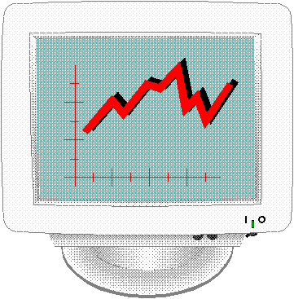
Novinky Excelu verze 2002 oproti verzi 2000
E01_Úvodní slovo k Excelu
E02_Pokyny pro tvorbu tabulek, grafů a seznamů
E03_Ovládání MS Excelu 2002 cz
E04_Zobrazení sešitu
E05_Základní operace
E06_Schránka sady Office a Excel
E07_Vstup údajů
E08_Tvorba tabulek
E09_Práce se vzorci
E10_Vkládání funkcí
E11_Doplňkové operace

Vydavatel: Vogel Publishing s. r. o.
Příručky podléhají autorským právům autora a vydavatele. Žádná část této publikace nesmí být publikována a šířena žádným způsobem a v žádné podobě bez výslovného svolení vydavatele. Jakékoli části mohou být použity jen s ocitováním zdroje.



